日期：2018/04/26

**今天问题：**

怎么把基本面信息在每日交易日志中写出来？ 需要个基本框架，之后把基本面**news**和**data**加进去， 今天分析三个合约，NI1807，RB1810，T1806

合约：NI1807.SHF

**Part 1： 分时图和日K图**

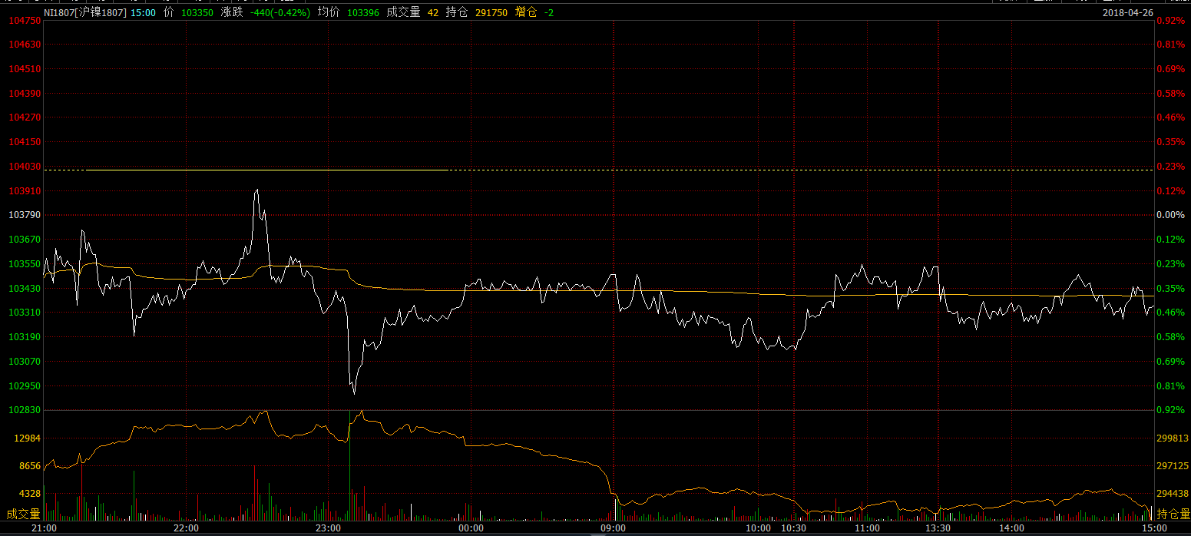

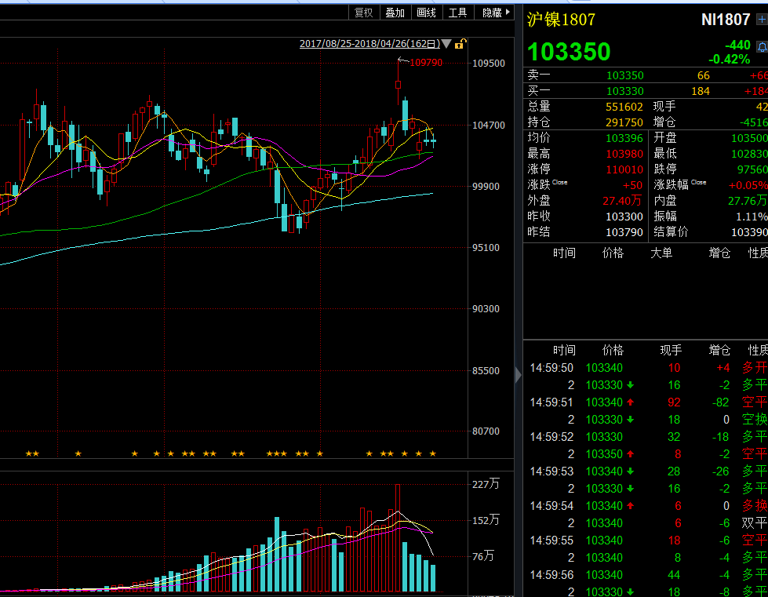

**分析：震荡行情**

1. 昨收盘价: 103300

今开盘价：103500

今收盘价：103350

日均价： 103396

今最高价： 103980

今最低价： 102830

2. 今天成交量缩小，原因是五一放假前和BANK HOLIDAY，市场交易不活跃，今天主要以震荡行情为主

3.随着美国制裁俄罗斯的消息降温，市场回调之前的涨幅，在前天收跌后，昨天今天主要以震荡为主， 震荡区间在10日均线（黄色线）和20日均线（绿色）， 今天5日均线向下斜率加大，市场震荡区间缩小

4.预计行情：明天行情还是以震荡为主， 因为放假市场不活跃，之前市场波动较大，现在市场需要休息休息，需要新的突破点，决定方向趋势

5. 交易上还是低位做多为主， 103100多， 103200多， 今天的震荡中心价位是103300，而且震荡区间慢慢缩窄。 可关注之后的上涨突破行情。

**问题：**

对于这种震荡行情，没有明显趋势，可以写个交易策略，并且严格止损很重要，所以需要计算机帮忙交易，帮忙止损

**合约：RB1810.SHF**

**PART 2：日K图和分时图**

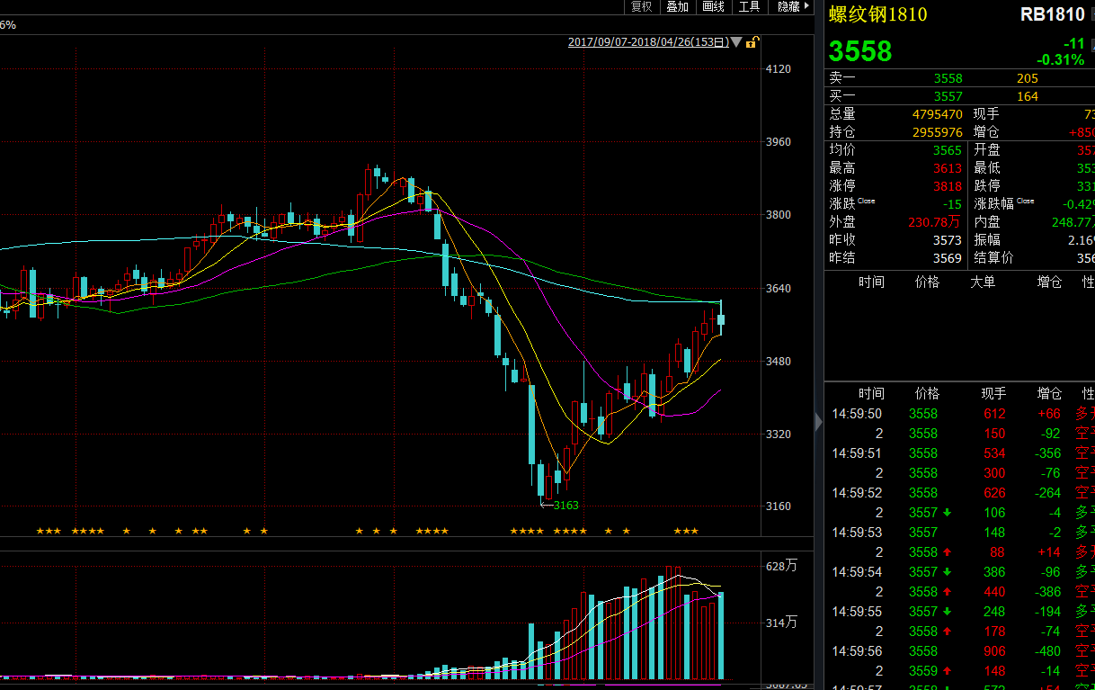

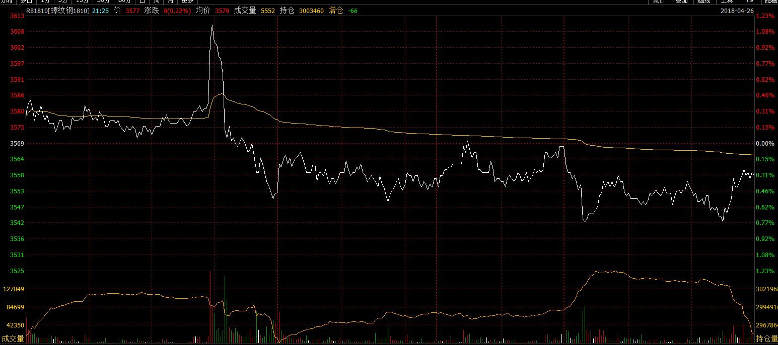

**分析：**

1. 日K图， 螺纹钢还在上升通道内，没有出轨，但是昨天收了十字星，今天是个上下长影的阴线，且上界为60日和120日均线（绿线和蓝线以交叉）形成压力位，下界为5日均线形成支撑位

2. 夜盘22:27，放量上涨去探60日均线，被空头瞬间秒杀回去，并且下跌的惯性，螺纹钢跌出开盘价至3555附近，并且一直在日均线以下震荡，最后收盘3558

**行情预测：**

1. 夜盘急速下跌，3570重要价格被跌穿，之后也没有再次站上去了，3570从之前的支撑价位，变成了压力位

2.明天行情以均线之间振荡为主，趋势性突破行情概率较小，以做日内震荡为主

**问题：**

1.对于上涨行情遇到均线的时候， 上方的均线会成为重要的压力位，可以考虑在均线的价位上挂空单， 挣钱， 统计历史行情，出现的这种情况，统计结果说明策略可行不可行？ 猜测上方均线交叉越多，压力位越重，需要回测数据！

2. 如果日内交易，要关注M顶和W底的形态特征，程序化？怎么实现？

**合约：T1806**

**Part 3：日K图和分时图**

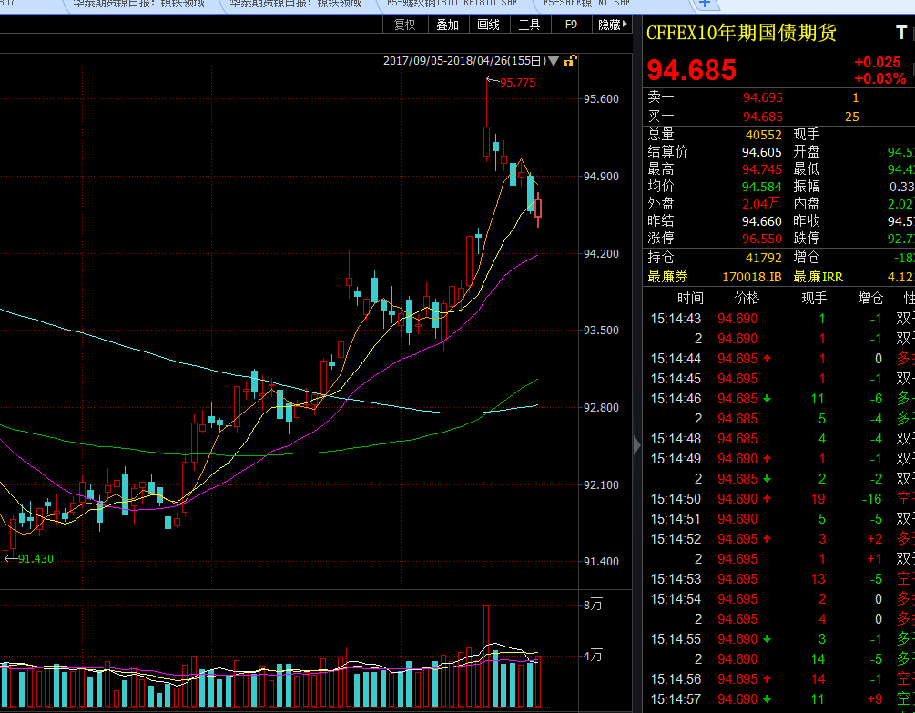

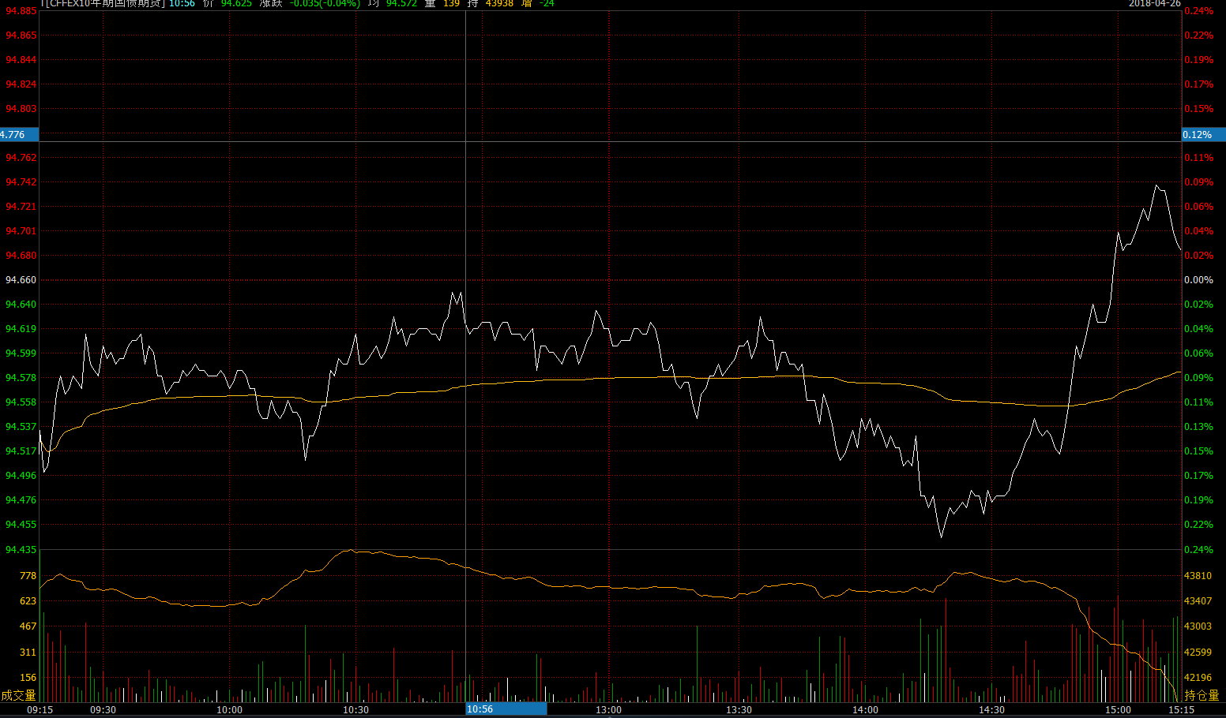

**分析：**

1.补回缺口位置，然后缺口下边界形成支撑位，一路上扬突破，很大行情的一天

2.对于大行情之前需要仔细分析，制定细致策略，挣钱的机会到了！